Передача документа Контракт(изменение) из Торгов в базу Бюджета,
на основе документа Исполнение контракта.
Формирование документа Черновик-Бюджетное обязательство(изменение).

1.В Web-Торгах зайти в документ Исполнение контракта(зарегистрировано). Выбрать нужный нам документ и нажать кнопку [Передать Исполнения в базу бюджета] (рис.1). Сформируется протокол с результатом передачи.
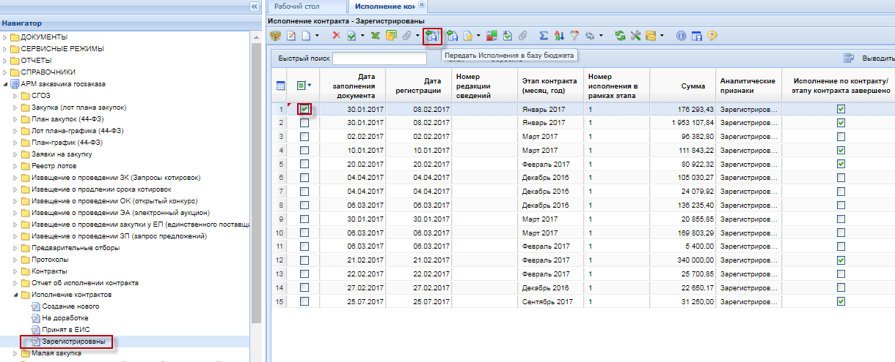
(рис.1)
2. При успешной передаче в базе Бюджета сформируется документ Контракт с “Типом сведений” – Измененные (рис.2).
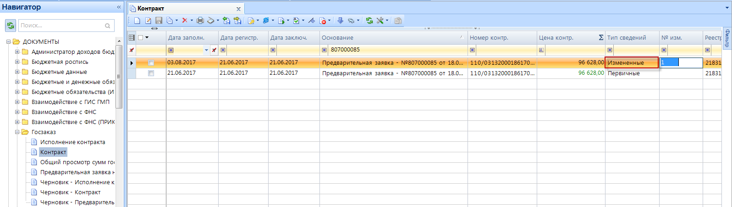
(рис.2)

3. Чтобы сформировать документ Черновик - Бюджетное обязательство (изменение) на основе измененного Контракта нажать кнопку [Формирование документов «Сведение о БО»] (рис.3). При этом сформируется протокол с результатом формирования. При успешном создании, в режиме Черновик-Бюджетное обязательство(изменение) появится новый документ.
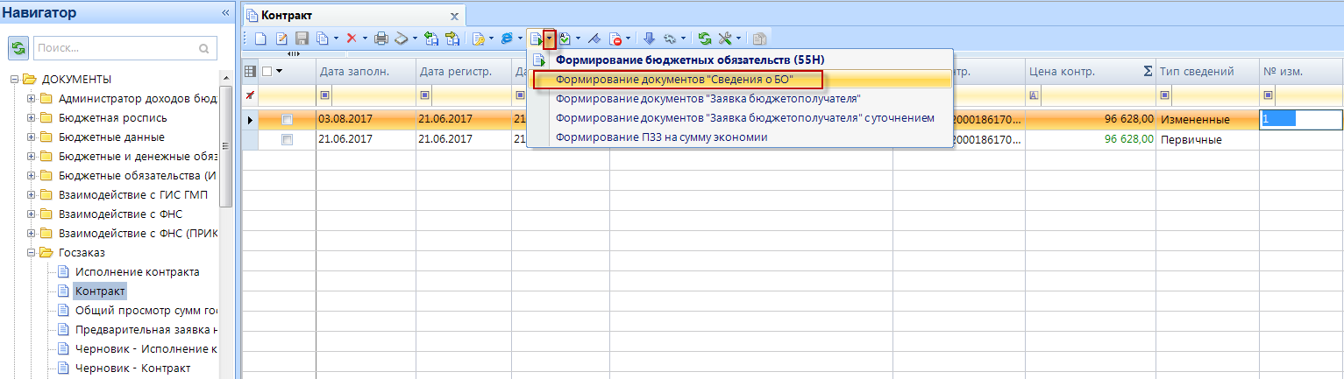
(рис.3)

